27.2.2015

Samoživitelky: Jak žijí a za co utrácejí u nás a v Evropě?
Ukazatel ohrožení příjmovou chudobou používaný kromě jiného pro popis situace v domácnostech různých sociálních statutů indikuje dlouhodobě, že nejvíce ohroženy chudobou jsou ty domácnosti u nás i v EU, které mají jen jednoho dospělého člena starajícího se o děti, jež jsou na něm závislé - v našich podmínkách jde tedy hlavně o domácnosti žen-samoživitelek. Za co utrácejí v takovýchto domácnostech své příjmy oproti „klasickým“ domácnostem, kde se o děti starají dva dospělí? A jaké jsou rozdíly v evropském srovnání pokud jde o skupinu samoživitelek, jejich příjmy a útraty? Lze je vůbec uspokojivě vysvětlit?

Péče o děti a jejich dovedení do dospělosti je pro rodiče náročné z mnoha pohledů, ten finanční nevyjímaje. Proto u domácností s dětmi, o něž pečuje jen jeden dospělý člověk, mají peněžní vydání specifický charakter - jsou závislá na jediném disponibilním příjmu a jejich skladba může být (a je) odlišná oproti struktuře peněžních vydání za domácnosti v ČR celkem, ale i oproti domácnostem „úplným“, kde se o děti starají dva dospělí.

Domácností samoživitelek vůbec není málo – podle posledních dat SILC za rok 2013 bylo v ČR odhadem 165, 4 tisíce domácností, kde jeden rodič živí jedno nebo více závislých dětí (bez jiného dospělého v domácnosti), tj. tzv. „čistých“ neúplných rodin. Naopak domácností s dětmi vyživovanými oběma rodiči, tj. tzv. „čistých“ úplných rodin, bylo celkem 991,4. Z toho plyne, že ve zhruba každé sedmé domácnosti s dětmi se o své potomky stará pouze jeden z rodičů, v naprosté většině žena, které nikdo další v pozici člena domácnosti nepomáhá.

Graf 1: Riziko příjmové chudoby nebo sociálního vyloučení u osob žijících v domácnostech s jedním dospělým a závislými dětmi (v % z celkového počtu osob žijících v těchto domácnostech)
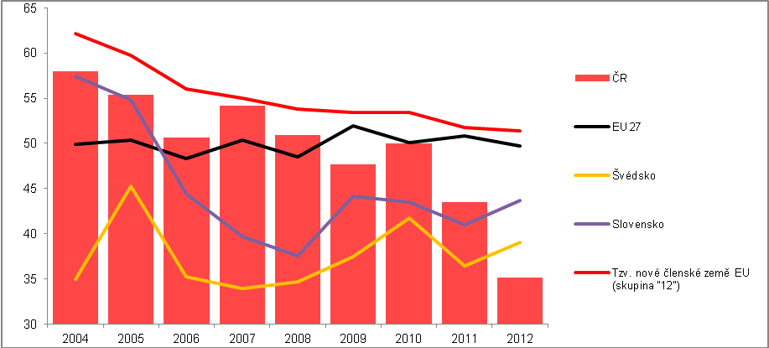 Pramen: Eurostat. SILC

Handicap domácností samoživitelek je zřejmý i z toho, že téměř sedmině z nich (tj. 14,7 %) poté, co zaplatí výdaje za bydlení, zůstane v nejlepším případě jen ekvivalent životního minima, resp. žije z částky pod jeho hranicí. V případě úplných „čistých“ domácností s dětmi je to jen 2,7 %.
Následující rozbor srovnává podle vybraných parametrů domácnosti samoživitelek s vyživovanými dětmi, tj. „čisté“ neúplné rodiny, s „ čistými“ úplnými rodinami s dětmi podle odlišností v jejich peněžních příjmech a vydáních. První část se týká příjmů, druhá část výdajů a v poslední části je uvedeno srovnání domácností samoživitelek v ČR a v EU.

- Příjmy
Co je příjmová chudoba a co je sociální vyloučení

Zjednodušeně lze říci, že příjem pod třemi pětinami mediánu představuje riziko příjmové chudoby. Materiální deprivace (hmotná nouze) a málo práce pak riziko sociálního vyloučení. Pokud se domácnost ocitá v jedné ze tří těchto dimenzí, resp. v i v jejich kombinaci, hovoříme o domácnosti v riziku příjmové chudoby nebo sociálního vyloučení (data v grafu 1).

Konkrétně je příjmová chudoba, resp. přesněji míra ohrožení příjmovou chudobou, zjišťována statisticky podle definice „porovnáním poměrného příjmu připadajícího na jednu spotřební jednotku domácnosti s příjmem stanoveným jako hranice chudoby, tj. 60 % mediánu tohoto příjmu“. Příjem je sice možné počítat i jen prostě na jednu osobu-člena domácnosti, ale přepočet na tzv. spotřební jednotku zohledňuje velikost a demografické složení domácnosti. Umožňuje tedy lepší srovnatelnost mezi různými typy domácností (rodiny s dětmi resp. bez dětí, jednotlivci apod.). Metodika EU používá tzv. modifikovanou stupnici spotřebních jednotek OECD a přiřazuje první dospělé osobě v domácnosti váhu 1, druhé a dalším dospělým osobám (vymezuje je hranicí 13 let) váhu 0,5 a dětem do 13 let včetně pak váhu 0,3.

Toto pojetí umožňuje mezinárodní srovnatelnost výsledků prováděných šetření příjmů a životních podmínek domácností v zemích EU.

Hmotná nouze „evropskýma očima“

Podobně je tomu u dalšího ukazatele životních podmínek domácností, a to rizika sociálního vyloučení. Jde o lidi v hmotné nouzi, tj. materiálně deprivované – podle metodiky EU jsou za ně považováni ti, kteří si nemohou dovolit nejméně čtyři z devíti definovaných věcí: jíst obden maso, mít dostatečně vytápěný byt, čelit neočekávaným výdajům, platit účty za nájem a služby, mít týdenní dovolenou mimo domov, auto, automatickou pračku, barevnou TV, telefon – nebo žijící v domácnosti s nízkou pracovní intenzitou. Tento výčet a hranice hmotné nouze mj. kontrastuje s tím, jak je hmotná nouze obecně vnímána např. v zemích „třetího světa“.

Riziko chudoby nebo sociálního vyloučení domácností samoživitelek v ČR a EU…

Relativně velmi nízké ohrožení příjmovou chudobou nebo sociálním vyloučením, které vykazuje jako celek u všech typů domácností Česká republika v evropském srovnání prakticky od začátku sledování jejich příjmů a životních podmínek (SILC), se promítá i v domácnostech samoživitelek.

Podle evropských dat SILC z roku 2013 - mapujících peněžní příjmy a vydání roku 2012, jak je patrné z grafu 1 - byla totiž v ČR ohrožena příjmovou chudobou nebo sociálním vyloučením jen asi třetina (35,1 %) domácností samoživitelek - v EU jich však byla v takovéto pozici v průměru polovina (49,7 %) a ve „dvanáctce“ tzv. nových členských zemí unie byl jejich podíl dokonce nadpoloviční. Naopak nižší podíl těchto domácností, v nichž se jediný dospělý stará o závislé děti, má podle dat Eurostatu kromě ČR již pouze Finsko (31,2 %).

I když se zdá výsledek ČR v evropském kontextu příznivý, je dobré mít na paměti, že uvedený podíl osob ohrožených v domácnostech samoživitelek, tj. 35,1 % z celkového počtu jejich členů, je významně vyšší, než jaké je riziko příjmové chudoby nebo sociálního vyloučení za Českou republiku jako celek – v šetření roku 2013 šlo o 14,6 % a rok předtím o 15,4 % všech obyvatel ČR. Přitom ještě v roce 2005 byla ohrožena příjmovou chudobou nebo sociálním vyloučením téměř pětina české populace – s podílem 19,6 % byla ČR zhruba v polovině žebříčku zemí EU, tj. na 12. místě, když evropský průměr činil 25,7 %.

… u nejchudších samoživitelek v ČR skoro tři čtvrtiny…

Vraťme se však k rodinám samoživitelek. I ty se dělí na příjmově lépe či hůře situované. Sledujeme-li u nich rozvrstvení podle příjmu, pak ve skupině (pětině) s nejnižšími příjmy riziko příjmové chudoby nebo sociálního vyloučení přirozeně stoupá – v ČR je v ní ohroženo podle výše zmíněného zdroje více než sedm z deseti členů domácností samoživitelek (70,3 %). Pořád však jde v evropském srovnání o třetí nejlepší poměr (po Norsku s 69,5 % a Dánsku s 66,8 %), protože průměr za EU 28 činí 89 % a existují země, kde jsou v tomto riziku prakticky všichni žijící v domácnostech samoživitelek s nejnižšími příjmy - je tomu tak na Balkáně (Bulharsko, Rumunsko, Chorvatsko, Srbsko, ale i Řecko) anebo v Pobaltí (Lotyšsko a Litva). Sto procent domácností samoživitelek spadajících do pětiny s nejnižšími příjmy na osobu je ohroženo příjmovou chudobou nebo sociálním vyloučením však také ve Španělsku.

… u lépe příjmově situovaných zhruba tři procenta

Opačný pól příjmového spektra, tj. pětina domácností samoživitelek s nejvyššími příjmy na jednoho člena, ukazuje nižší riziko, že se takováto domácnost dostane do problémů – v EU 28 se to týkalo podle nejaktuálnějších odhadů SILC více než desetiny členů domácností samoživitelek (11,6 %), za nové členské země však v průměru skoro pětiny (19,8 %) s pestrou diferenciací (od 57 % v Bulharsku po nulový vykázaný výsledek v Estonsku). V ČR bylo podle šetření z roku 2013 jen 2,9 % obyvatel žijících v takovýchto „výšepříjmových“ domácnostech samoživitelek ohroženo příjmovou chudobou nebo sociálním vyloučením, což znamená, že nižší riziko zaznamenaly tyto domácnosti kromě Německa (2,8 %) už jen v pěti zemích, kde v pětině nejvýše příjmových domácností samoživitelek nebyl takto ohrožen nikdo (zmíněné Estonsko a dále Slovinsko, Švédsko, Norsko a Švýcarsko).

Graf 2: Domácnosti samoživitelek – pětina s nejnižšími a pětina s nejvyššími příjmy na osobu v ohrožení příjmovou chudobou nebo sociálním vyloučením (v % z celkového počtu osob žijících v domácnostech s jedním dospělým a závislými dětmi, rok 2013)
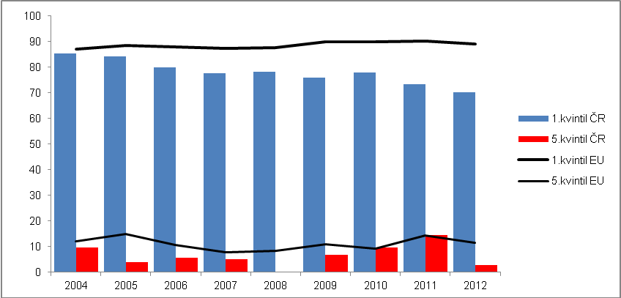
Pramen: Eurostat, SILC

V „chudých“ i „bohatých“ domácnostech samoživitelek měřeno příjmy je v ČR ohroženo chudobou nebo sociálním vyloučením méně lidí, než v EU. Tam podle šetření v letech 2005-2013 ale podíl ohrožených domácností v pětině s nejnižšími příjmy fakticky stagnoval těsně pod 90 %, zatímco v ČR v trendu mírně klesal. Poněkud větší volatilita se v obou případech projevuje u ohrožení domácností samoživitelek v pětině s nejvyššími příjmy.

Jak je možné, že v ČR se i v roce ekonomické recese, podle příjmů za rok 2012, snížila ohroženost domácností samoživitelek příjmovou chudobou nebo sociálním vyloučením, když podle prvotní logiky by naopak mělo toto riziko spíše narůstat?

Pomohla změna legislativy…

Důležité je, že když - obecně – peněžní příjmy stagnují a sociální dávky rostou, jako tomu bývá v dobách recese, zhoršuje se postavení spíše středněpříjmových skupin obyvatel, zatímco těm s nejnižšími příjmy se pozice zhoršovat nemusí. Ve struktuře jejich příjmů hrají totiž větší roli právě sociální příjmy. To se stalo i v roce 2012, kdy ohroženost příjmovou chudobou klesla u pětiny „příjmově nejchudších“ samoživitelek ze 73,5 % na 70,3 % a u pětiny „příjmově nejbohatších“ samoživitelek dokonce ze 14,6 % na 2,9 %.

Od roku 2012 došlo k významným změnám v sociální oblasti, které pomohly mimo jiné právě rodinám samoživitelek. Stoupla sleva na dani na vyživované dítě o 150 korun měsíčně a zhruba o 9 % byly také zvýšeny částky životního minima. Protože i mnohé další sociální dávky jsou vázané na výši životního minima, řadě domácností nově vznikl nárok na některou z těchto dávek.

Méně významná, ale pro rodiny samoživitelek nezanedbatelná změna souvisela v roce 2012 s tím, že lidé přestali na rozdíl od předchozího roku platit tzv. povodňovou daň. Ta byla zavedena s platností od roku 2011 a stát zamýšlel získané prostředky použít na odstraňování následků povodní, které zasáhly rok předtím sever Čech

… a zčásti i trh práce s vyššími možnostmi pracovat na částečný úvazek či dobu určitou

Riziko chudoby klesá při větší angažovanosti samoživitelek na trhu práce, protože pracovní příjmy tvoří většinu jejich peněžních příjmů (v lépe finančně situovaných domácnostech samoživitelek může mít vyšší vliv na finanční situaci i jejich případné podnikání). Od let konjunktury postupně v trendu narůstala i „ekonomická participace“ samoživitelek, což přispívalo ke snižování rizika příjmové chudoby.

Strukturální změny odehrávající se na trhu práce v ČR, především rostoucí počty jiných pracovních úvazků než plnohodnotné práce na dobu neurčitou, které začaly být patrné po roce 2009, mohly zřejmě také zčásti ovlivnit pracovní aktivitu domácností samoživitelek a jejich příjmy (k určité výši pobíraných sociálních dávek mohl přibýt i příjem z pracovní činnosti). Obecně však, podle grafu 3, v samotném roce 2012 však ještě nástup těchto alternativních pracovních úvazků nebyl zdaleka tak silný a možnosti žen pracovat (nikoli pouze samoživitelek) zřejmě neovlivnil tak jako rok poté.

Graf 3: Práce na částečný úvazek a dobu určitou (celkem v ekonomice, z toho ženy; v % celkové zaměstnanosti, resp. zaměstnanosti žen)
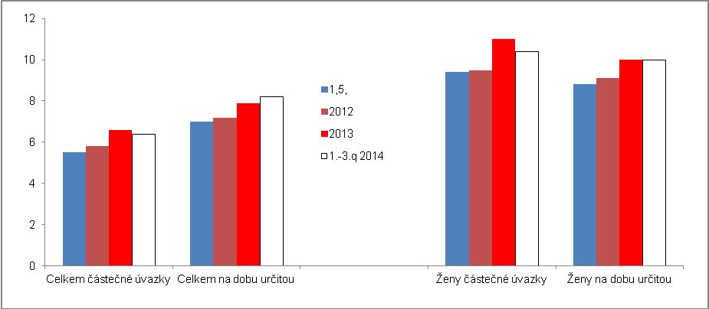
Pramen:ČSÚ, Výběrové šetření pracovních sil

Postupný růst částečných pracovních úvazků a práce na dobu určitou v ekonomice ČR – na rozdíl od předchozí dlouhodobě nízké možnosti takto pracovat – mohla pomoci zřejmě i domácnostem samoživitelek. Jejich ekonomická aktivita stoupla. Podle odhadů SILC ze stovky samoživitelek jich v roce 2013 pracovalo 79 a jak plyne z údajů o jejich čistém příjmu z hlavního zaměstnání, na člena jejich domácnosti z něj připadalo ročně 62 577 korun. Ovšem v letech nejsilnější konjunktury ekonomiky ČR, v letech 2005 a 2006, pracovaly ze stovky samoživitelek jen dvě třetiny (66) a v letech 2007 a 2008 jen nepatrně více (68, resp. 69 samoživitelek).

Vysledovat příčiny související se zaměstnaností samoživitelek a jejího vývoje v čase je obtížné – roli totiž může hrát při rozhodování zaměstnavatele samoživitelku přijmout např. věk jejích dětí (ty s malými dětmi mají šance nižší) či charakter práce (např. úklid na velmi nízký pracovní úvazek). Roli může hrát i situace na trhu práce mužů platících výživné (za krize v roce 2009 ubývaly statisíce pracovních míst zejména ve zpracovatelském průmyslu, jemuž dominují muži). Nelze opomenout ani do jisté míry spekulativní vzorce chování ovlivňující ochotu pracovat.

Příčiny obtížné interpretace dat o rozdílech v příjmové situaci a riziku chudoby

Jak lze tedy nahlížet na odlišnosti nejen mezi nízko- a výše příjmovými domácnostmi samoživitelek, ale i ve vztahu k domácnostem „úplných“ rodin, resp. u čísel za domácnosti s dětmi celkem?

Existuje celé spektrum příčin, které je nutné brát v úvahu při pohledu na tabulky či grafy srovnávající životní podmínky domácností, a to domácností samoživitelek nevyjímaje.

Jde především o to, kolik má domácnost členů – je možné předpokládat, že v určité zemi ve srovnání s jinou živí matka (či jiný dospělý v domácnosti) sama různý počet dětí (více než jedno dítě), což může být dané demografickými tradicemi či podmínkami v té které zemi. To se samozřejmě promítá do velikosti příjmů na jednoho člena domácností samoživitelek. Rozdílná je pak země od země i „intenzita“ sociálního státu, tj. velikost a struktura sociálních transferů poskytovaných takovýmto domácnostem. Dále pak situace na trzích práce (možnosti částečných pracovních úvazků), dosažitelnost i jiných příjmů než z mezd anebo sociálních dávek (např. zvyklosti, resp. možnosti v podnikání, aj.), velikost finanční participace druhého rodiče a nastavené podmínky, za nichž s ní lze počítat, atd. Různorodá může být i intenzita pomoci širší rodiny, pokud jde o zvyklosti (možnosti) v jednotlivých zemích atd. Přinejmenším všechno toto ovlivňuje výši příjmů na jednoho člena domácností samoživitelek.

Důležitá je však např. i „infrastruktura“ pokud jde o běžný každodenní život rodin (větší či menší možnost stravování dětí ve školních jídelnách či v případě rodiče v jídelnách zaměstnavatelů) anebo schopnost zajišťovat některé potřeby členů rodiny vlastní aktivitou (jako jsou třeba opravy oblečení nebo jeho částečné zajištění vlastními silami, pomoc širší rodiny, atd.). Roli hraje i charakter bydlení. To však ovlivňuje hlavně strukturu výdajů, jak bude z dalšího patrné.

2. Výdaje
Z čeho se skládají příjmy a co zbývá v čistém pro vydání

V rodinách samoživitelek žilo v roce 2013 podle odhadů SILC celkem 402,8 tisíc dospělých a dětí. V průměru na jednu tuto domácnost připadalo tedy 2,44 členů (1,44 dítěte). Jejich vydání jsou logicky limitována výší příjmů, kterým dominují ze dvou třetin (z 63,8 %) příjmy mzdové (75 410 korun na osobu ročně), což je ale menší podíl než u úplných rodin s dětmi (72 %, 108 920 korun/osobu ročně).

V ostatních typech příjmů (grafy 4 a 5) je pozice samoživitelek s ohledem na jejich sociální status přirozená – vyšší v porovnání s úplnými čistými rodinami jsou nejen sociální příjmy na jednoho člena domácnosti, ale i ostatní příjmy, kde hraje roli výživné od druhého rodiče, ale i případná peněžitá pomoc širší rodiny. Výrazný rozdíl je však v proporci příjmů z podnikání (jen 6,1 % hrubých příjmů samoživitelek proti 17,9 % v úplných rodinách).

Sledujeme-li pak jen čisté peněžní příjmy (tj. po odečtení placených daní z příjmů, zdravotního a sociálního pojistného a zohledněním daňového zvýhodnění na děti), pak v takovém případě činí tyto čisté peněžní příjmy na osobu v domácnosti samoživitelek zhruba 83 % jejich srovnatelné výše v úplných rodinách (v hrubých peněžních příjmech je to 78 %). Ukazuje to na skutečnost, že i v čistých úplných domácnostech s dětmi je dopad přerozdělovacích procesů nepříliš odlišný od domácností samoživitelek (i když jejich mzdové příjmy jsou nižší a nižší jsou tedy i příslušné odvody).

Kromě peněžních příjmů disponovaly domácnosti samoživitelek v roce 2012 i naturálními příjmy ve výši 4 322 korun na jednu osobu. Ač by se dalo předpokládat, že materiální pomoc v podobě naturálních příjmů by mohla být v přepočtu na osobu v domácnostech samoživitelek vyšší vzhledem k pomoci např. širší rodiny, než by odpovídalo poměru v úplných rodinách s dětmi, není tomu tak. V nich připadalo v roce 2012 na jednoho člena 5 434 korun (v těch s jedním dítětem pak 6 349 korun, u samoživitelek s jedním dítětem 4 176 korun v naturálních příjmech). Roli hraje zřejmě i fakt, že příbuzenské svazky úplných rodin mohou být širší.

Graf 4 | Neúplné rodiny s dětmi (bez dalších členů) - podíl na celkových hrubých peněžních příjmech na osobu v % | Graf 5 | Úplné rodiny s dětmi (bez dalších členů) – podíl na celkových hrubých peněžních příjmech na osobu v %
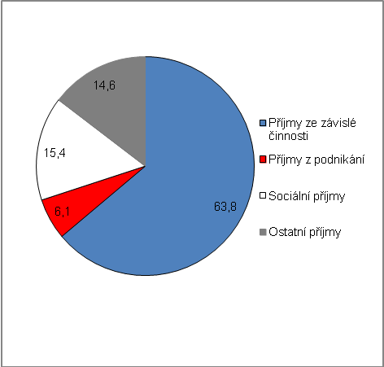 |  | 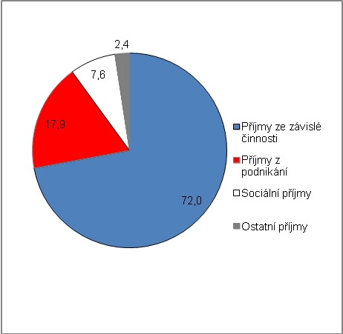
Pramen: ČSU, SILC 2013

Na nespotřební vydání samoživitelkám prakticky nic nezbývá

Na spotřebu vydávají domácnosti samoživitelek prakticky všechno, co utratí – spotřební vydání se na jejich celkových čistých peněžních vydáních podílejí z 96,3 % (podle dat z rodinných účtů). V čistých úplných rodinách zbývá na jiná než spotřební vydání více, neboť u nich je podíl spotřeby 90,9 %. Mají tak více peněz k použití např. na pořízení nebo rekonstrukci domu či bytu. V roce 2013 na to použili 7,3% svých čistých peněžních v přepočtu na osobu (na samotnou koupi nemovitosti pak 4,9 %).

Rozdíly ve struktuře spotřebních vydání samoživitelek a úplných rodin

Co se samotných spotřebních vydání týká, jsou procentní rozdíly v základním členění položek spotřeby mezi domácnostmi samoživitelek a úplnými rodinami, resp. součtu těchto typů domácností, patrné z tabulky 1 (řazeno podle podílů v domácnostech samoživitelek).

Tabulka 1: Podíly základních položek spotřeby na celkových čistých peněžních vydáních příslušných typů domácností („čisté“ úplné a neúplné rodiny a jejich úhrn; v %; rodinné účty)
 | Domácnosti samoživitelek - neúplné "čisté"rodiny s dětmi | Domácnosti - úplné "čisté" rodiny s dětmi* | Domácnosti s dětmi celkem - "čisté" úplné a neúplné rodiny
Bydlení, voda, energie, paliva | 27,1 | 17,6 | 18,9
Potraviny a nealkoholické nápoje | 19,2 | 19,5 | 19,6
Ostatní zboží a služby | 10,4 | 12,2 | 11,9
Rekreace a kultura | 9,9 | 10,0 | 9,9
Doprava | 8,0 | 13,2 | 12,4
Stravování a ubytování | 5,7 | 6,9 | 6,6
Odívání a obuv | 5,6 | 5,7 | 5,7
Pošty a telekomunikace | 5,3 | 4,4 | 4,5
Bytové vybavení, zařízení domácnosti; opravy | 4,3 | 5,3 | 5,2
Zdraví | 1,9 | 2,0 | 2,0
Alkoholické nápoje, tabák | 1,5 | 2,3 | 2,3
Vzdělávání | 1,2 | 1,0 | 1,0
Pramen: ČSÚ, rodinné účty 2013

V domácnostech samoživitelek je těžší život v tom, že v přepočtu na osobu musí za “nezbytná“ vydání, tj. pro zajištění základních životních potřeb - jako jsou potraviny a nealko nápoje, výdaje za zdraví, ale především náklady spojené s bydlením, vodou a energiemi - zaplatit díl, který se rovná téměř polovině jejich čistých peněžních vydání (46,3 %), zatímco v úplných rodinách s dětmi něco přes třetinu (37,1 %). Přitom v samotných útratách za potraviny a nealko nápoje je proporce k celkovým vydáním zhruba stejná u neúplných i úplných „čistých“ rodin s dětmi (19,2 %, resp. 19,5 %). Může zde zřejmě hrát roli nejen fakt, že domácnosti samoživitelek nejenže zřejmě nakupují levnější jídlo (akční slevy), ale i to, že pokud je podporuje např. širší rodina formou tzv. naturálních transferů, jde v největší míře právě o jídlo.

Nájemné a služby spojené s bydlením zatěžují domácnosti samoživitelek nejvíce

Velký rozdíl je však ve výdajích spojených s bydlením – za ně dají samoživitelky přes čtvrtinu svých celkových vydání (27,1 %), ale úplné rodiny jen necelou pětinu (17,6 %). Největší rozdíl je v platbách za nájemné - na ně samotné vydá rodina samoživitelky plnou desetinu svých celkových peněžních výdajů, zatímco úplná rodina s dětmi jen 3,8 %. Lze to vysvětlit okolností, že rodiny samoživitelek v daleko menší míře než úplné rodiny disponují bydlením ve vlastním domě nebo bytě a jsou tedy na placení nájmu odkázané.

S bydlením jsou spojeny i výdaje za vodné a stočné, teplo a teplou vodu, elektřinu a paliva, které jsou co do podílu na celkových vydáních vyšší v rodinách samoživitelek (16,1 % proti 12,4 % u úplných rodin) – zde však může v propočtu na osobu hrát značnou roli i počet členů domácnosti. Lapidárně řečeno, v bytě je nutné svítit, ať má domácnost pouze dva členy anebo například pět. V takovém případě se výdaj za elektřinu rozpočítá na více lidí a průměrný výdaj na osobu je ve vícečlenné domácnosti nižší. Z dat vyplývá, že v rodinách samoživitelek činí podíl plateb za elektřinu, teplo, plyn a paliva 13,2 % a v úplných rodinách s dětmi 10,2 % (za samotnou elektřinu je to 5,4 % proti 4,8 % z celkových čistých peněžních vydání). Ale např. za sběr pevných odpadů je podíl shodný (0,5 %).

Méně za dopravu, alkohol a cigarety…

V ostatních položkách spotřeby je patrný rozdíl ve výdajích za alkoholické nápoje a cigarety (1,5 % v rodinách samoživitelek proti 2,3 % v úplných rodinách), přičemž podíl je nižší především pokud jde o výdaje za alkohol (0,7 % proti 1,3 %) spíše než za tabákové výrobky (0,8 % proti 1,1 %). Výrazně méně v proporci ze svých peněžních vydání dávají samoživitelky oproti úplným rodinám na dopravu (8 % proti 13,2 %). Je to přirozené, protože spíše než vlastní auta – na jejich nákup v přepočtu na člena domácnosti připadalo v roce 2013 jen 1,2 % celkových vydání proti 3 % v úplných rodinách – využívají dopravní služby (2,4 % proti 1,5 %). Např. na dopravu autobusem daly procento svých celkových vydání, úplné rodiny pak 0,6 %. V nich však stojí provoz osobních vozidel rodinné rozpočty 8,4 % z jejich celkových vydání, zatímco u samoživitelek je tento podíl jen poloviční (4 %).

…více za telefonování, internet a vzdělání

Prakticky jedinými položkami, v nichž samoživitelky vydávají oproti úplným rodinám ze svých peněz relativně více než úplné rodiny, je telefonování a internet. Na provoz mobilního telefonu dávají 3,3 % a na služby internetového spojení 1,5 % svých celkových peněžních vydání, přičemž úplné rodiny 2,7 % a 1,1 %. Roli může hrát např. potřeba intenzivnější komunikace v širší rodině, resp. se staršími dětmi plynoucí z toho, že v rodině je jen jeden dospělý, apod. I přes 5,3% podíl za telefonování a internet jde však v absolutně o částky velmi malé. Nepatrně vyšší je u rodin samoživitelek i podíl výdajů na vzdělání (1,2 % proti 1 % u úplných rodin).

Z velmi jemné diverzifikace některých položek spotřeby je také patrné, že samoživitelky více než úplné rodiny dávají část svých peněz např. na opravy obuvi či oděvů, anebo na nákup oděvních materiálů (zřejmě pro vlastní šití např. na děti). V absolutní výši jde však o výdaje prakticky zanedbatelné.

Jak si však stojí samoživitelky v ČR pokud jde o podíly jednotlivých výdajů na celkových peněžních vydáních ve srovnání se samoživitelkami v Evropě?

- Mezinárodní srovnání
Na bydlení dávají samoživitelky v EU relativně více než v ČR, u potravin naopak

Přestože v domácnostech samoživitelek v České republice jsou nezbytné výdaje ve struktuře jejich celkových peněžních vydání relativně vysoké, v evropském měřítku (EU 28) za nezbytné výdaje definované jako útraty za potraviny vč. nealko nápoje spolu s výdaji spojenými s bydlením dávají samoživitelky nepatrně více. V roce 2010, za nějž jsou v evropském srovnání k dispozici poslední data, byla tato proporce 47,6 % v ČR proti 48,3 % v EU. Podstatný rozdíl však spočívá ve váze těchto dvou položek, neboť vyšší podíl výdajů za potraviny vč. nealko v ČR (19,6 % proti 16,5 % v EU) byl kompenzován poněkud nižším podílem výdajů za bydlení (28 % v ČR proti 31,8 % v EU). I když přesvědčivá a hlavně aktuálnější čísla nejsou k dispozici, je možné se domnívat, že výdaje za nájemné v ČR (v té době stále ještě bez deregulace) byly zřejmě nižší než v EU. Velmi vysoké nájemné v absolutním vyjádření na metr podlahové plochy bylo před zhruba deseti lety např. ve Švédsku (ale i v Dánsku) , a to desetkrát vyšší než v České republice. Ve Švédsku bylo toto nájemné - vycházející z teze, že bydlení je sociální právo – dokonce o 14 % vyšší než v Německu průměrné nájemné tržní (!).

Graf 6: Podíl výdajů za bydlení, vodu, elektřinu, plyn a ostatní paliva v domácnostech samoživitelek v Evropě (v %, váha ve struktuře COICOP, rok 2010)
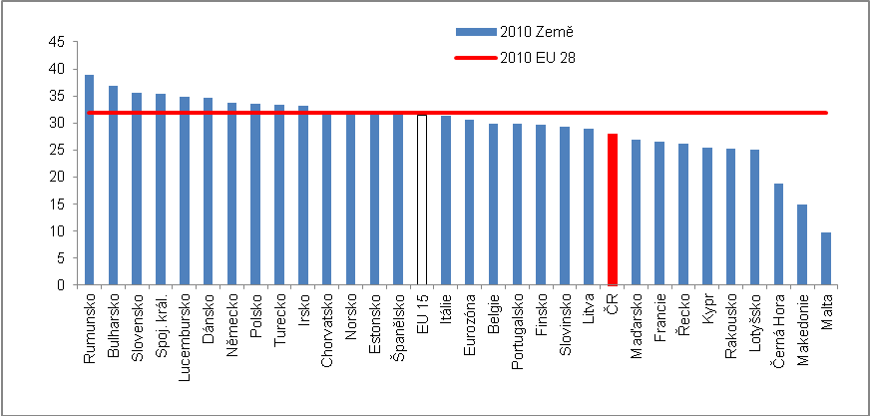
Pramen: Eurostat, rodinné účty

Pořadí skupin vydání podle jejich váhy

Pokud sledujeme pouze pořadí, v jakém jednotlivé položky spotřeby figurují podle podílu na celkových peněžních vydáních domácností samoživitelek v ČR a EU 28, pak shodné místo v žebříčku nezaujímají především dva nejsilnější druhy výdajů (tj. za potraviny vč. nealko nápojů a za bydlení a služby s ním vč. energií), ale i skupiny výdajů méně významných (tab. 2).

Tabulka 2: Srovnání podílů jednotlivých položek spotřeby na úhrnu peněžních vydání v domácnostech samoživitelek v ČR a EU 28 (v %, váha ve struktuře COICOP, rok 2010)

Pořadí podle váhy (v ČR) | Položky spotřeby | Podíly ČR | Podíly EU 28
1. | Bydlení, voda, energie, paliva | 28,0 | 31,8
2. | Potraviny a nealkoholické nápoje | 19,6 | 16,5
3. | Doprava | 10,4 | 9,8
4. | Rekreace a kultura | 7,8 | 8,1
5. | Ostatní zboží a služby | 7,2 | 7,8
6. | Odívání a obuv | 5,9 | 5,8
7. | Stravování a ubytování | 5,8 | 5,4
8. | Bytové vybavení, zařízení domácnosti; opravy | 5,5 | 4,6
9. | Pošty a telekomunikace | 4,7 | 3,6
10. | Zdraví | 2,3 | 2,5
11. | Alkoholické nápoje, tabák | 1,5 | 2,1
12. | Vzdělávání | 1,3 | 1,8

Pramen: Eurostat, rodinné účty

Oč více dávají v EU domácnosti samoživitelek na výdaje spojené s bydlením v relaci k celkovým spotřebním vydáním, o to menší je jejich podíl výdajů za potraviny vč. nealko nápojů (16,5 %). Jak plyne z grafu 7, samoživitelky v „bohatších“ evropských zemích, jako jsou „staré země“ unie (EU 15) či země eurozóny, mají tento podíl ještě nižší (14,5 %, resp. 15 %). Nejvyšší je v chudých balkánských zemích a také v Pobaltí. V ČR je podíl vyšší než evropský průměr, stejně jako např. v Itálii.

Více než v ČR, a to přes pětinu svých celkových spotřebních výdajů, musí dát za potraviny domácnosti samoživitelek také ve tradičně srovnávaných zemích, a to v Maďarsku (22,6 %), na Slovensku (21,7 %) a Polsku (21,2 %). Nejméně pak domácnosti v Norsku, na Kypru a v Lucembursku. Toto srovnání samozřejmě nemůže postihnout rozdíly plynoucí z odlišné skladby potravin a zvyků jednotlivých zemí či oblastí (střední Evropa oproti např. středomořským zemím, apod.).

Graf 7: Podíl výdajů za potraviny a nealko nápoje v domácnostech samoživitelek v Evropě (v %, váha ve struktuře COICOP, rok 2010)
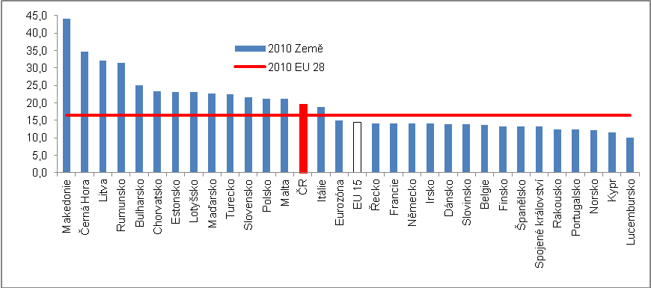
Pramen: Eurostat, rodinné účty

Samoživitelky v EU 28 vydávají za nezbytné věci (tj. za potraviny vč. nealko nápojů a dále za bydlení a služby s ním spojené vč. energií) téměř polovinu svých celkových výdajů na spotřebu (48,3 %). Ve vzorku zemí, které uvádí Eurostat (30 zemí), je nad tímto průměrem plných 14 zemí, kde jsou samoživitelky nuceny vydávat víc (graf 8). Kromě chudších států je to však také Itálie, Spojené království nebo Dánsko. ĆR je se 47,6% prakticky na tomto průměru.

Graf 8: Výdaje za nezbytné potřeby (potraviny vč. nealko nápojů+bydlení a služby s ním spojené vč. energií) v domácnostech samoživitelek v Evropě (v %, váha ve struktuře COICOP, rok 2010)

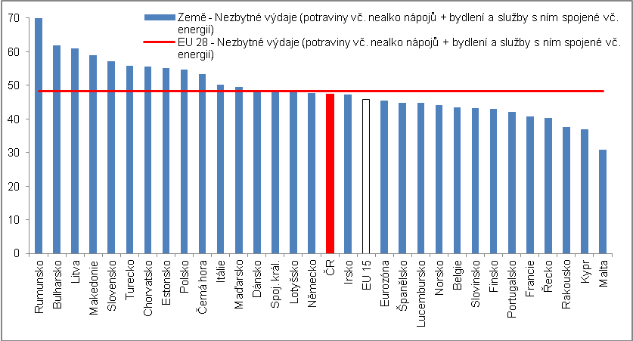
Pramen: Eurostat, rodinné účty
Závěr

Situace domácností samoživitelek v České republice, co se týká ohroženosti příjmovou chudobou nebo sociálním vyloučením v evropském kontextu, se od roku 2010 vyvíjí příznivěji oproti průměru za EU. Zatímco v takovémto riziku byla v ČR v roce 2012 – za ekonomické recese - přibližně třetina domácností samoživitelek, v EU polovina (49,7 %). Příčiny rozdílů mezi zeměmi jsou velmi různorodé, jak je uvedeno v textu výše. I přes toto relativně příznivé evropské srovnání je však zřejmé, že samoživitelky jsou v českém měřítku speciální skupinou podstatně ohroženější ve srovnání s průměrem za celou populaci (tj. 14,6 % v riziku příjmové chudoby nebo sociálního vyloučení v roce 2012).

Ve srovnání s rodinami, kde se o děti starají oba rodiče (resp. dva dospělí), činí podíl příjmů ze sociálních dávek v logice věci více (15,4 % celkových hrubých peněžních příjmů proti pouhým 7,6 % ve zmíněných úplných rodinách s dětmi). Hlavní příjem z mezd je u samoživitelek také co do podílu na úhrnných příjmech nižší (63,8 %) než u rodin úplných (72 %). Na nespotřební vydání jim prakticky nic nezbývá (jen 3,7 % z celkových čistých peněžních vydání, u úplných rodin 9,1 %).

U samoživitelek i úplných rodin s dětmi dominují spotřebě „nezbytné“ výdaje. Okolnost, že podíl potravin a nealko nápojů je u nich zhruba srovnatelný (19,2 % proti 19,5 %) může být zčásti ovlivněn skutečností, že v domácnostech samoživitelek hraje zřejmě podstatnější roli i vzájemná výpomoc širší rodiny pokud jde o výdaje za potraviny. Velký rozdíl v proporci výdajů na bydlení a energie (27,1 % proti 17,6 %) je ovlivněn počty členů domácností, na které se rozpočítávají výdaje (vykazované na osobu). Oproti úplným rodinám s dětmi jsou výdaje samoživitelek proporcionálně nižší prakticky u všech zbylých položek spotřeby – u alkoholu a cigaret, v pořizování bytového vybavení, u výdajů za dopravu a zdraví, také pokud jde o peníze použité na položku stravování a ubytování, rekreaci a kulturu nebo ostatní zboží a služby. Nepatrný rozdíl je pak u podílu výdajů na odívání a obuv. Více než úplné rodiny s dětmi vydávají samoživitelky za telefonování, internet, nepatrně více pak i za vzdělání.

Srovnáme-li postavení samoživitelek nikoli proti úplným domácnostem s dětmi v ČR, ale proti domácnostem samoživitelek v EU, pak jejich nezbytné výdaje jsou jen nepatrně pod evropským průměrem (47,6 % proti 48,3 %). Rozdíl je však u obou typů nezbytných výdajů – na bydlení a služby s ním spojené vč. energií připadá u „evropských“ samoživitelek skoro třetina (31,8 %), zatímco u samoživitelek v ČR 28 % jejich celkových spotřebních výdajů. Za jídlo je pak poměr opačný (16,5 % proti 19,6 %).

Situace samoživitelek v ČR není tedy při srovnání se situací v úplných rodinách i v mezinárodním porovnání příliš nepříznivá. Avšak „datovou stránku“ pohledů na domácnosti samoživitelek je třeba doplnit konstatováním, že výchova dětí bez pomoci druhého člověka v domácnosti (manžela, partnera nebo příbuzných) představuje mimořádnou zátěž v mnoha směrech. Představuje finanční a další problémy nejen pro samotnou samoživitelku a její děti, ale má svůj odraz i v celé společnosti, přinejmenším sociologický, ekonomický nebo „postojový“.

Autorka:
Drahomíra Dubská
analytička
Oddělení svodných analýz
Tel.: 2 7405 4041
E-mail: drahomira.dubska@czso.cz

Šetření příjmových a životních podmínek domácností.
Podle SILC 2013 jde z devíti desetin o ženy.
SILC 2013: Šetření o příjmech a životních podmínkách v domácnostech ČR podle peněžních příjmů a vydání r. 2012.
Více k tématu a definicím v prezentaci Jaromír Kalmus: Životní podmínnky českých domácností, ČSÚ, květen 2014 http://www.czso.cz/csu/tz.nsf/i/prezentace_z_tk_zivotni_podminky_ceskych_domacnosti_20140528/$File/tk_2014_2014_05_26_1.pdf
Za domácnosti s nízkou pracovní intenzitou jsou považovány takové domácnosti, které mají pracovní intenzitu nižší než 0,20. Koeficient pracovní intenzity domácnosti je počítán za členy domácnosti ve věku 18 až 59 let s výjimkou studujících osob ve věku 18 až 24 let. Pracovní intenzita se vypočte jako podíl počtu měsíců, v nichž takto vymezené osoby byly pracující, a počtu měsíců jejich přítomnosti v domácnosti celkem.
V podobě nižšího daňového odpočtu.
I tak však jsou podíly alternativních pracovních úvazků v ČR relativně stále nízké zejména oproti rozvinutosti částečných pracovních úvazků např. ve Skandinávii.
Vzorek zhruba tří tisíc domácností. (kvótní výběr zohledňující příslušné charakteristiky).
Tyto země vycházejí z paradigmatu, že bydlení je sociální právo, při jehož zajištění musí stát brát v úvahu především sociální kritéria.
Studie vídeňského profesora Christiana Donnera o bytových poměrech v EU. „Rental Housing Policy in Europe“, Vienna, Christian Donner, 2011. ISBN 3-9500417-8-1.

